关于更新江苏省两化融合管理体系升级版贯标服务商分级推荐名录（第六期）的公示
为贯彻落实工信部《关于深入推进信息化和工业化融合管理体系的指导意见》（工信部联信软〔2017〕155号）和江苏省工信厅《关于江苏省深入推进信息化和工业化融合管理体系的实施意见》（苏经信企信〔2017〕957号）等文件精神，引导贯标服务商深入学习两化融合管理体系升级版贯标标准，提升专业化服务能力，持续高效地为我省企业提供本质贯标服务，助推我省企业数字化转型进程。在江苏省工业和信息化厅的指导下，江苏省两化融合贯标咨询服务联盟（以下简称“联盟”）前期组织开展了江苏省两化融合管理体系升级版贯标服务商分级推荐名录更新申报工作。经企业申报、联盟统计、专家评审等环节，拟认定无锡艾斯欧认证咨询有限公司等 9 家企业为AAA级贯标服务商，江苏中天互联科技有限公司等 9 家企业为AA级贯标服务商，南京赛润企业管理咨询有限公司等 5 家企业为A级贯标服务商，现将认定结果予以公示。
[ 公示期 ] 2024年11月4 - 11日。
具体名单如下：
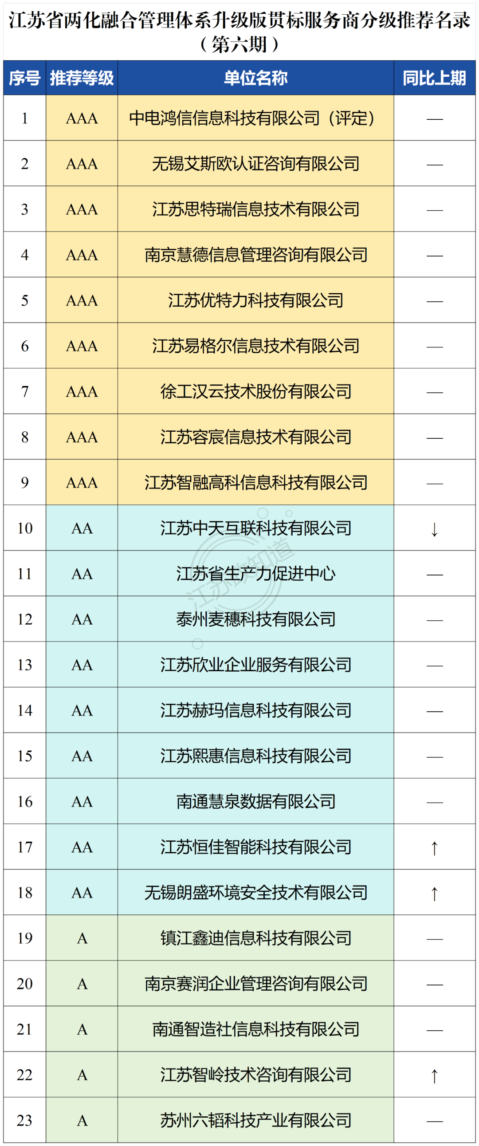

公示期内如有异议，请以书面形式向联盟反映情况。
联系方式：康伟华 18752011355
望入选服务商分级推荐名录的企业持续做好示范带头作用，推动企业本质贯标工作的开展，助力企业数字化转型。
特别说明
1 . 未经申报的服务商不予纳入服务商分级推荐名录。
2 . 服务商分级推荐名录将结合中关村信息技术和实体经济融合发展联盟（简称“中信联”）从业人员专业技能测试结果，以及服务商服务成效情况，拟每半年度更新一次。
3 . 本次服务商分级推荐名录是基于各服务商过往服务成效及服务团队现有人员规模及水平，做出的综合性评价结果，其对应等级只作为推荐参考，并不代表其只能提供该级别的贯标服务。
[ 注 ] 附件：
1 . 江苏省两化融合管理体系升级版贯标服务商分级推荐名录（第六期）2 . 江苏省两化融合贯标咨询服务联盟成员单位名单

